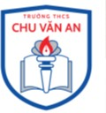
7
TRƯỜNG THCS CHU VĂN AN NĂM HỌC 2021-2022
Trần Thị Quỳnh Anh

 BÀI DỰ THI: GIỚI THIỆU SÁCH THÁNG 12
NĂM HỌC: 2021-2022
Tên sách giới thiệu: “Tuổi thơ dữ dội”
Chủ Đề: “Truyền thống quê hương”
Lớp 7A17 - THCS Chu Văn An
Tác giả : Phùng Quán, ông sinh tháng 1 năm 1932 mất ngày 22 tháng 1 năm 1995, ông là một nhà văn, nhà thơ Việt Nam. Vào năm 2007 ông được nhà nước truy tặng Giải thưởng nhà nước về văn học nghệ thuật. Ngoài văn xuôi, ông còn sáng tác thơ, một số bài thơ nổi tiếng như “ Hoa Sen”,“ Đêm Nghi Tàm đọc Đỗ Phủ cho vợ nghe”, …
Một số tác phẩm nổi tiếng của ông là
Cuộc đời một đôi dép cao su ( xuất bản năm 1990)
Đôi bạn tật nguyền kỳ lạ ( xuất bản năm 1991 )
Bản hùng ca về 17 Vệ quốc Đoàn. ( xuất bản năm 1993)
Tôi đã trở thành nhà văn như thế nào? (hồi ký ,xuất bản năm 2007)
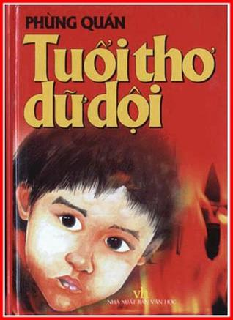
……

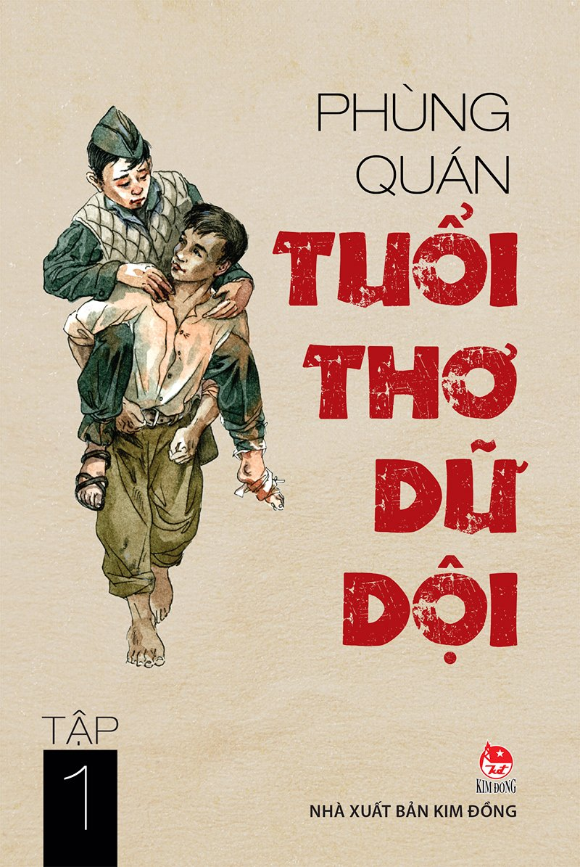
Tác phẩm: “Tuổi Thơ Dữ Dội “xuất bản năm 1987, được nhận giải thưởng Văn học Thiếu Nhi của hội văn học Việt Nam, tác phẩm được dựng thành phim 2 năm sau đó. Nội dung xoay quanh cuộc sống chiến đấu và sự hi sinh của những thiếu niên 13-14 tuổi.

Câu chuyện xoay quanh các nhân vật chính như
Mừng : là nhân vật xuất hiện sớm nhất, nhà nghèo, mẹ bị mắc bệnh hen suyễn nặng và bị người cha nuôi lợi dụng bóc lột.Mừng tham gia vào "Vệ quốc đoàn" chỉ vì trong sân huấn luyện có lá tầm gửi để chữa hen suyễn cho mẹ. Sau khi gia nhập Mừng lập chiến công dẫn đường cho các chiến sĩ đi đánh "ngôi lầu kiên cố của thằng thực dân cáo già Lơ-bơ-rít". Mừng phát hiện âm mưu ăn cắp bản đồ của Kim điệu - gián điệp của quân đội Pháp trà trộn vào chiến khu. Mừng cố ngăn chặn nhưng không được và bị cả chiến khu nghi là Việt gian. Em hy sinh khi giúp bộ đội giật bom giết địch lúc quân Pháp siết chặt vòng vây vào chiến khu Hòa Mỹ. Quỳnh sơn ca :là con trai của phó tổng trấn Trung Kỳ, giỏi chơi đàn piano, bỏ nhà đi Vệ quốc Đoàn. Em trở thành quản ca của đoàn. Vì vấp phải mảnh chai vỡ Quỳnh nằm viện quân y và mang tiếng đàn phục vụ những bệnh nhân khác, em sáng tác bài hát "Sông Ô Lâu kháng chiến" cổ vũ tinh thần đấu tranh của bộ đội. Khi bố mẹ Quỳnh nhờ người lên chiến khu xin cho Quỳnh về và đưa sang Thụy Sĩ ăn học. Uất ức trước những việc làm phản quốc của gia đình, Quỳnh ra đi và được chiến khu làm lễ mai táng. Ngoài ra em có gan chịu đau rất lớn. Khi Quỳnh mất , người đau khổ nhất là Mừng.

Lượm sứt : Sinh ra trong gia đình cách mạng nòi.. Lượm gia nhập Vệ quốc Đoàn rồi được cử về trinh sát bám địch trong thành phố Huế chung với Đồng râu, Kim điệu và Tư dát và kết bạn với Tặng, du kích địa phương. Sau thời gian hoạt động trót lọt, Kim điệu bị bắt và khai hết về đội khiến Đồng râu bị giết và Lượm bị bắt vào tù cùng với Thúi - một em bé bán kẹo gừng bị giặc tưởng nhầm là Tư dát, Kim điệu quay sang làm điệp viên cho giặc. Sau hai lần vượt ngục không thành và bị chuyển sang nhà lao Thừa phủ. Lượm và Thúi kết hợp với Lép-sẹo - một tay anh chị nhí cùng ở tù và lập kế hoạch vượt ngục lần ba. Rút kinh nghiệm hai lần trước, Lượm làm "cỏ-vê" cho một công sở của Pháp và chiếm được cảm tình của cai ngục và quan chức, lợi dụng sơ hở của địch, Lượm cài Lép sẹo và Thúi vào làm chung với mình và tẩu thoát thành công..
Các nhân vật khác
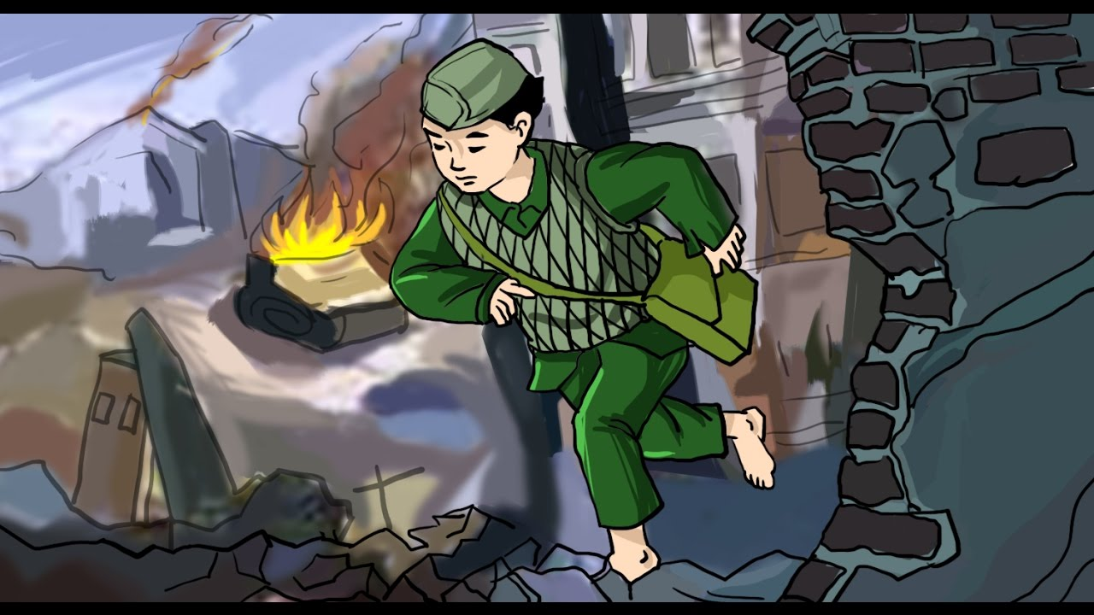
Tư-dát : là một cậu bé láu lỉnh và hoạt ngôn. Một hôm trên đường đi học về, em thấy đoàn Vệ Quốc Quân đang ngồi hát trên tàu hỏa, em liệng luôn cặp sách xuống sông, lén nhảy lên tàu trốn theo đoàn quân Nam tiến và xin gia nhập vào Vệ Quốc Đoàn. Tư dát tham gia trinh sát trong thành Huế cùng với Lượm và Kim điệu. Trong một lần đi làm nhiệm vụ, bị Kim điệu chỉ điểm cùng với sự sơ suất của bản thân, Tư Dát suýt bị bắt cùng với Lượm, nhưng nhờ sự nhanh trí của Lượm nên em đã chạy thoát về chiến khu.
Bồng-da-rắn : là nhân vật luôn luôn tỏ thái độ coi khinh Việt gian, có đôi mắt tinh tường và có khả năng nhìn người, nhiều lần lập công phát hiện chiến lợi phẩm vũ khí của địch mà quân ta bỏ sót sau mỗi trận đánh. Có lần, em đã dũng cảm lặn xuống tận đáy sông để mò bằng được khẩu súng tôm-xông giữa làn đạn kẻ thù. Tại chiến khu, Bồng chỉ phục mỗi anh Lê Thuyết (tiểu đoàn trưởng tiểu đoàn 227, sau là Trung đoàn trưởng trung đoàn 101) và nói rằng: "Chắc mạ anh phải ăn gang, ăn sắt mà đẻ ra được anh thì anh mới gan dạ đến như rứa".
Kim-điệu: là nhân vật từng theo anh Đồng râu để làm trinh sát cùng với Lượm và Tư dát, sau này làm gián điệp cho Tây rồi lên chiến khu ăn cắp bản đồ của đội trưởng nhưng bị Mừng ngăn lại. Mừng đập được cái máy ảnh gián điệp nhưng bị Kim bắt về đồn Sơn Quả. Kim cũng được cho là nguyên nhân gián tiếp gây ra cái chết của Mừng.
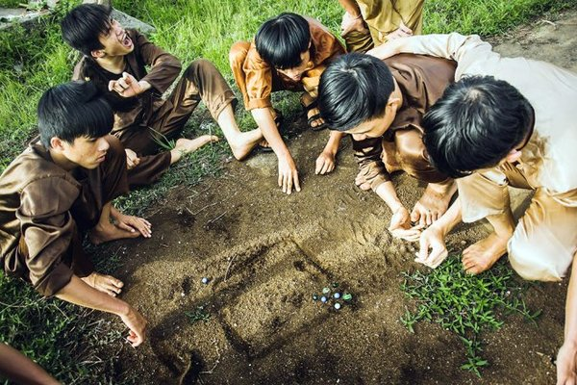
Vịnh-sưa: là một cậu bé từng làm nghề rèn với người bác, bị thím ghẻ lạnh nên bỏ đi theo Vệ Quốc Đoàn. Trong học tập, công tác Vịnh đều gương mẫu nhất đội, chu đáo, tận tụy và kỷ luật. Em hy sinh anh dũng khi đang vẫy tín hiệu trên kho đạn của địch. Đến khi trút hơi thở cuối cùng, em vẫn cố nắm giữ lấy cột thu lôi của địch để làm chuẩn cho quân ta bắn phá kho đạn.
Vệ-to-đầu: là nhân vật cùng với Mừng, Vịnh sưa và Quỳnh sơn ca tham gia trận đánh vào "ngôi lầu kiên cố của thằng thực dân cáo già Lơ-bơ-rít". Xuất thân từ gánh xiếc rong, Vệ có tài cưỡi ngựa và điều khiển ngựa, được chỉ huy trưởng Mặt trận khu C lấy đi theo làm liên lạc cho ông. Sau này em bị giặc bắt khi đang đi làm nhiệm vụ với chỉ huy trưởng.
Hiền: là bạn thân của Vệ to đầu. Hai đứa có chung sở thích nghề xiếc, rất quý mến nhau, nhận nhau làm anh em kết nghĩa và từng hứa sau khi đánh Tây xong sẽ về ở với nhau, cùng làm ăn, cùng sống cùng chết. Hiền rất giỏi môn cờ tín hiệu, chính em là người đã dịch tín hiệu vẫy cờ của Vịnh sưa trên kho xăng, đạn. Hiền hy sinh khi đang trực đài quan sát Cây Quao với các bạn Châu, Hòa đen và anh đội trưởng.
Bên cạnh những câu chuyện về sự anh dũng, gan dạ của các chiến sĩ nhỏ tuổi, Tuổi thơ dữ dội còn có cả những câu chuyện về sự phản bội.Tuổi thơ yên bình của chúng ta có được chính là nhờ sự đánh đổi tuổi thơ dữ dội và cuộc đời của biết bao con người. Cuốn sách này ghi lại những câu chuyện hào hùng đó đã từng diễn ra trên chính mảnh đất chúng ta đang sinh sống đó, mang lịch sử gần lại với chúng ta hơn rất nhiều.Với mong muốn lan tỏa những ý nghĩa và những giá trị hay chúng mình vô cùng hy vọng các bạn sẽ đọc nó nhiều hơn và mình chắc chắn cuốn sách “ Tuổi thơ dữ dội” sẽ để lại trong bạn rất nhiều cảm xúc!
 | Thụy Khuê, ngày 22 tháng 12 năm 2021
Ban giám hiệu | Người giới thiệu | Người soạn
 | Nhóm CTV | Trần Thị Quỳnh Anh

